Штро Анна Николаевна
учитель технологии
Карагандинская область, Осакаровский район,
село Ошаганды
Коммунальное Государственное Учреждение
«Основная школа села Ошаганды»
Акимата Осакаровского района
Карагандинской области
мастер - класс
«Цветущий каштан»

Цветущий каштан
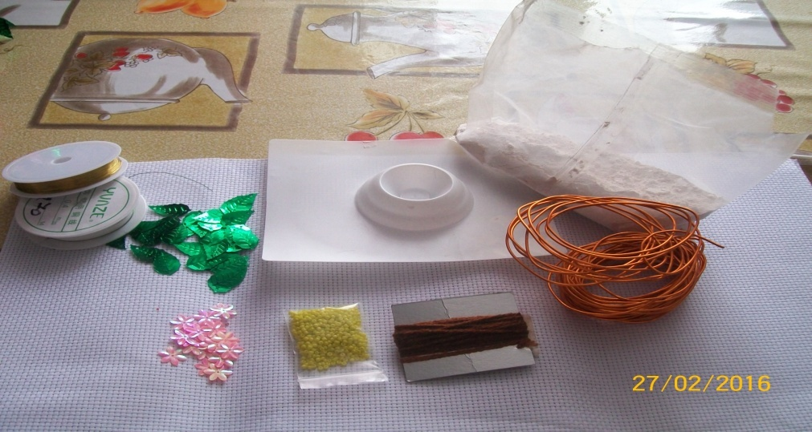
Для работы нам понадобится:
1.Пайетки в виде цветов.
2.Пайетки в виде листочков.
3.Проволока медная 3 мотка.
4.Бисер желтый.
5.Пряжа.
6.Медная толстая проволока.
7.Гипс.
8.Форма для основы.
1. Отмеряем и отрезаем проволоку длиной 30 см и одеваем листок, затем прокручиваем 4-5 раз.
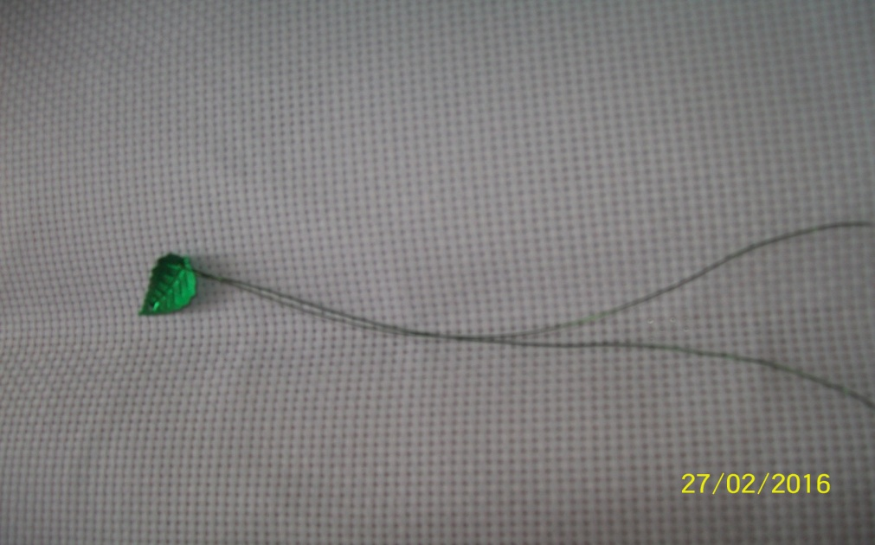
2.Дальше одеваем еще один лепесток на одну из сторон. И прокручиваем.
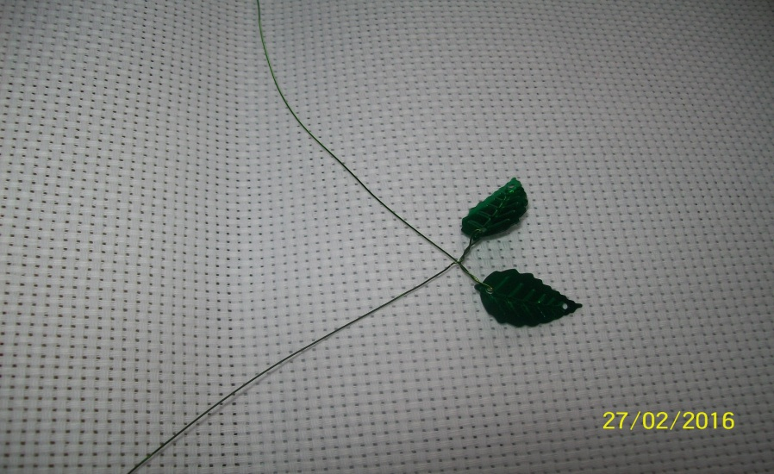
3.Затем одеваем еще один лепесток и также прокручиваем.
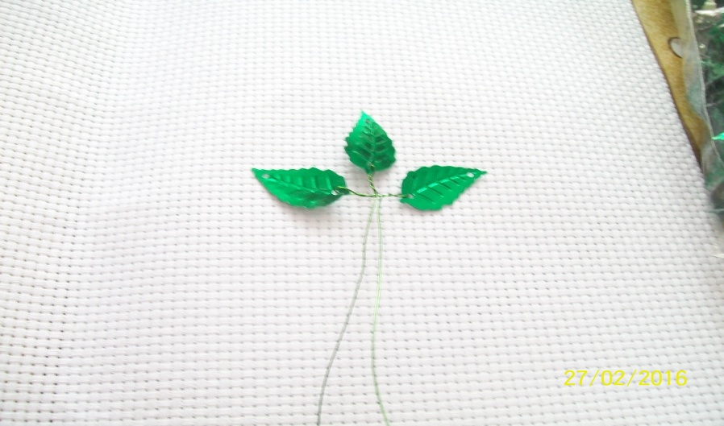
4.Потом одеваем таким же способом еще 2 лепестка и прокручиваем проволоку.
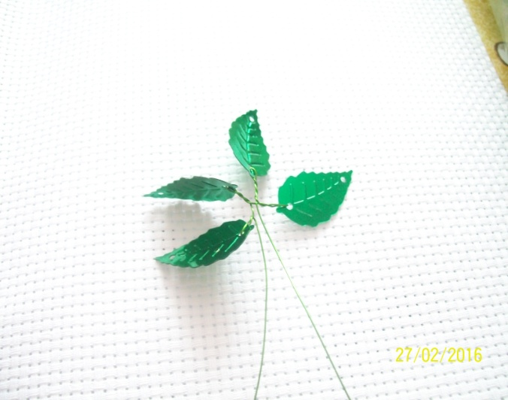
5.У нас получился вот такой лепесток.
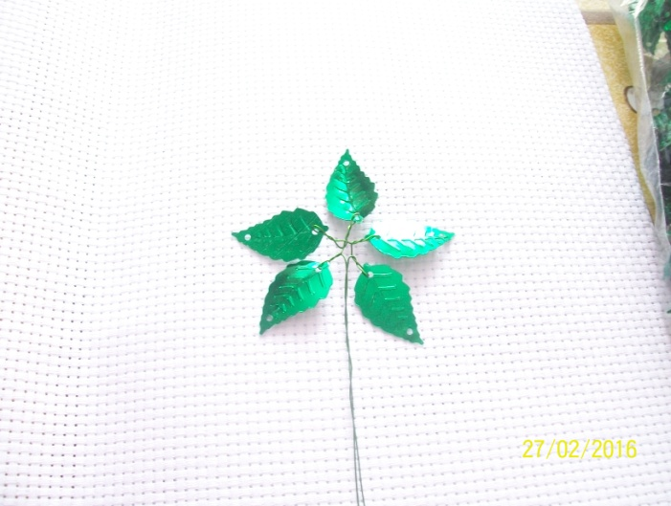
6.Затем отмеряем проволоку длиной 15 см и плетем точно такой же лепесток. Необходимо сделать 5 таких веточек.
7.Отмеряем и отрезаем проволоку длиной 10 см. И на середину одеваем одну бисерину.
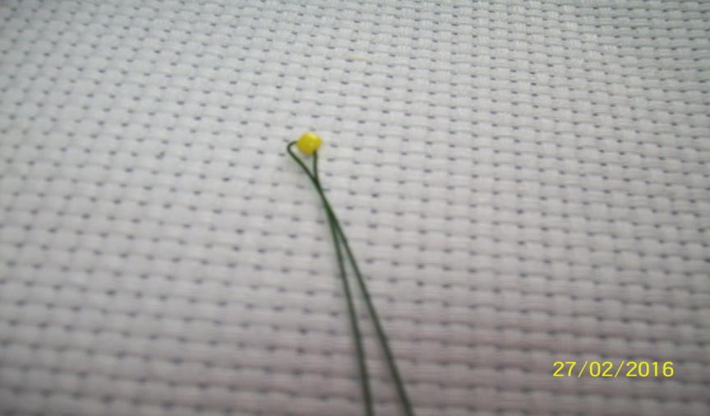
8.Далее одеваем пайетку цветочек.
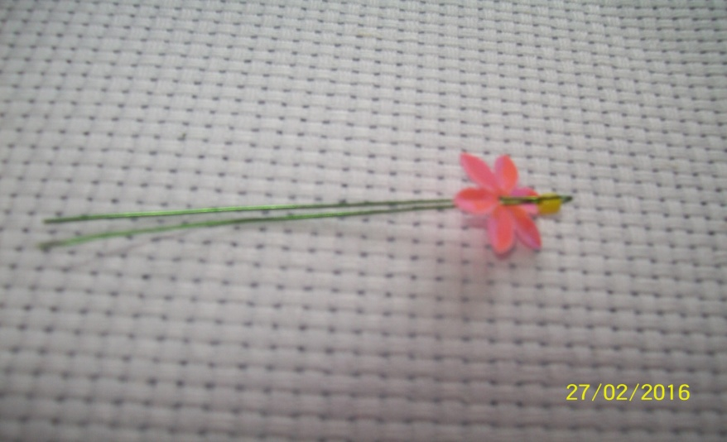
9.Затем на одну из сторон одеваем еще одну бисерину и прокручиваем проволоку.
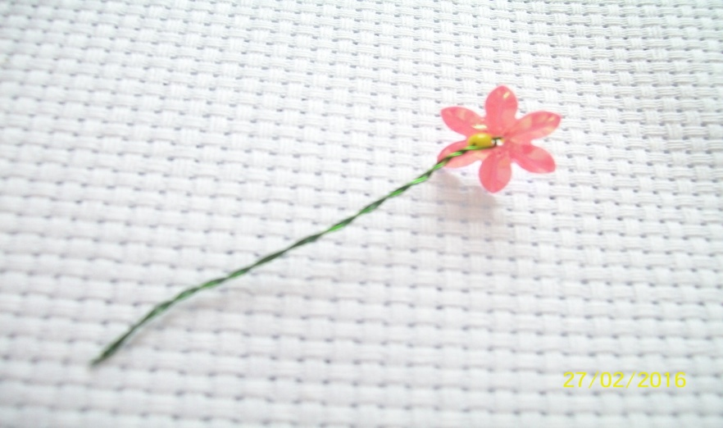
10.Нам нужно сделать 7 таких цветочков.
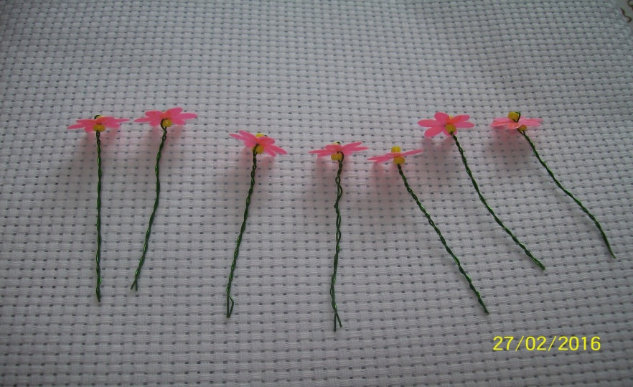
11.Из этих цветочков мы собираем цветонос. Берем два цветочка и соединяем их между собой. Затем добавляем по одному цветочку и закрепляем .
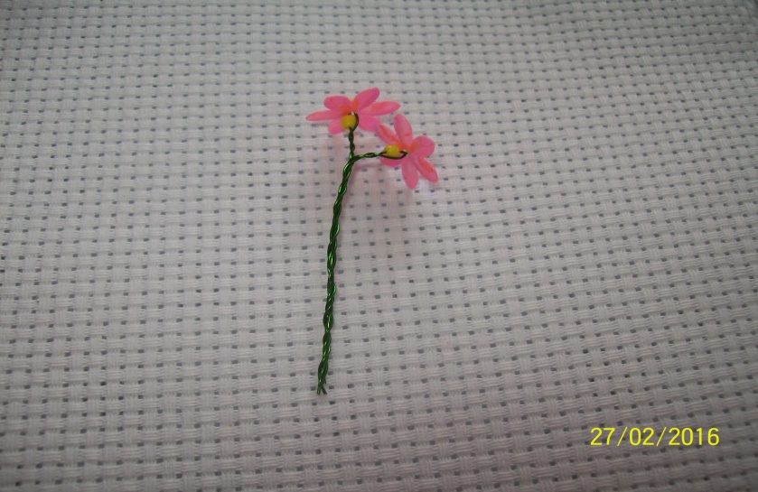
12.
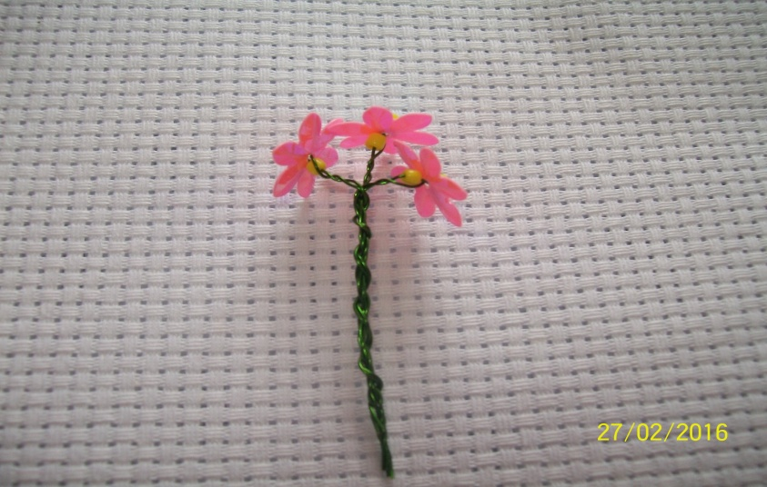
13.
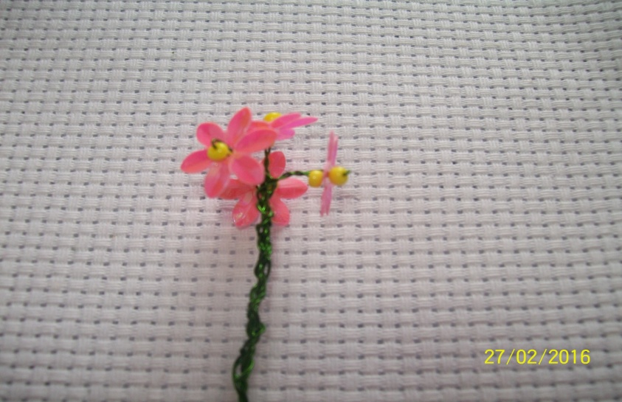
14.
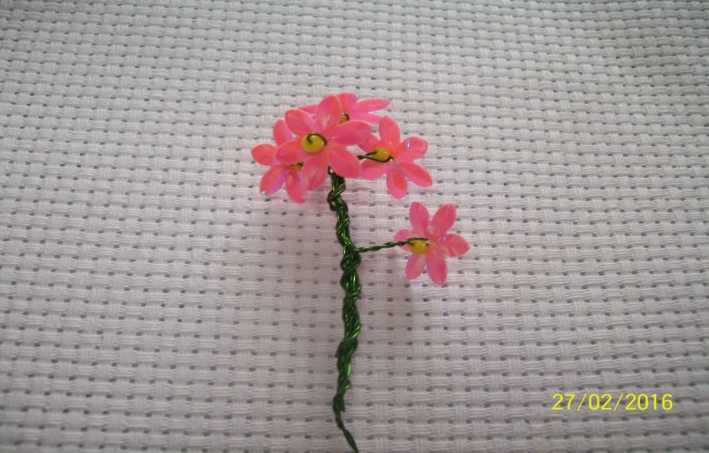
15.
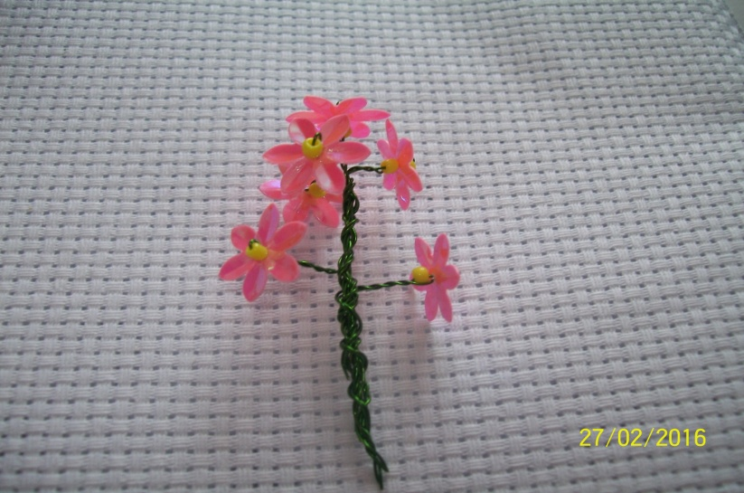
16.Наш цветонос готов.
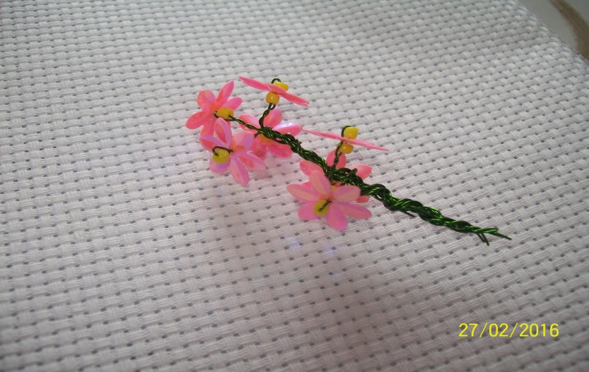
17.Теперь начинаем собирать маленькую веточку. Берем самую первую длинную веточку и соединяем ее с короткой веткой.
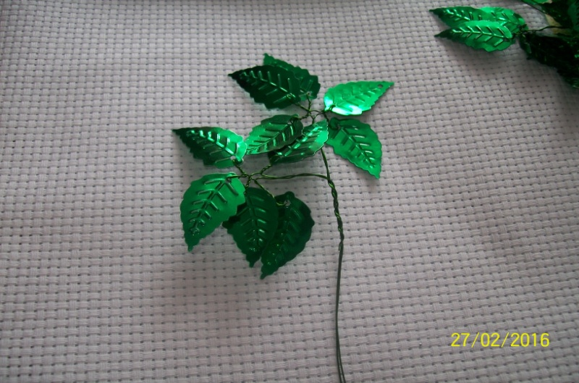
18.Дальше приплетаем с другой стороны еще одну ветку.
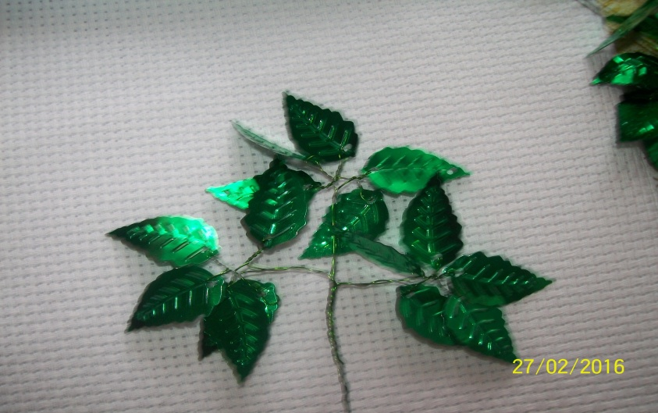
19.Затем добавляем цветонос.
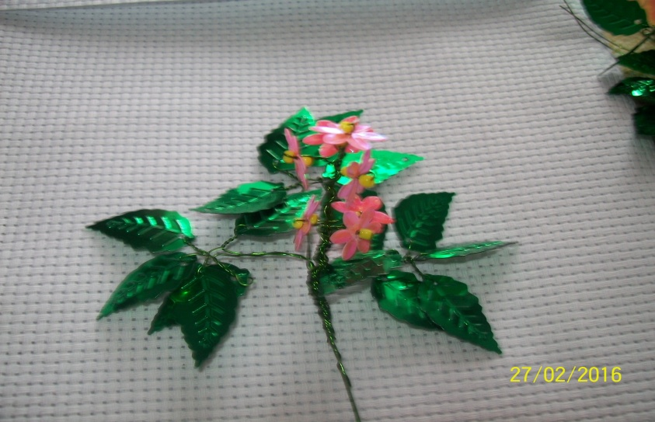
20.Потом приплетаем еще 3 веточки.
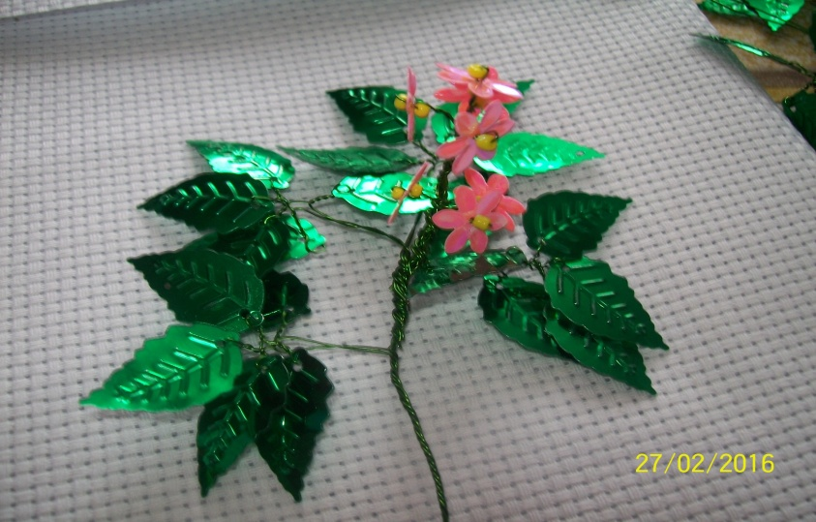
21.
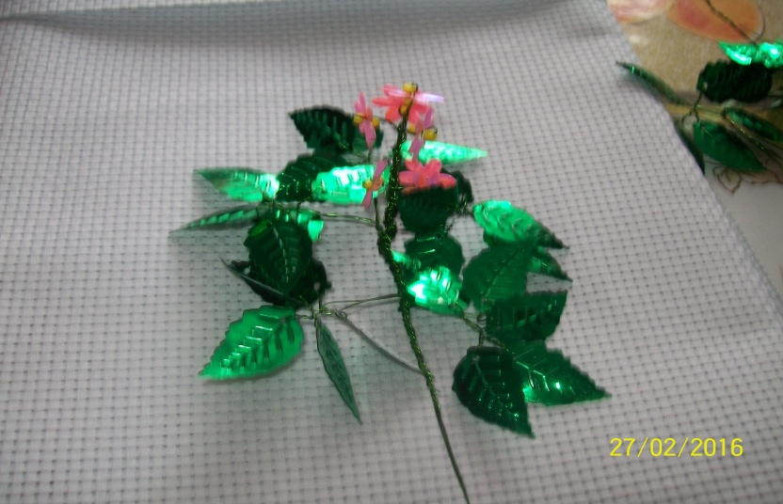
22.Вот такая веточка получилась. Нужно сделать еще 16 таких веточек.
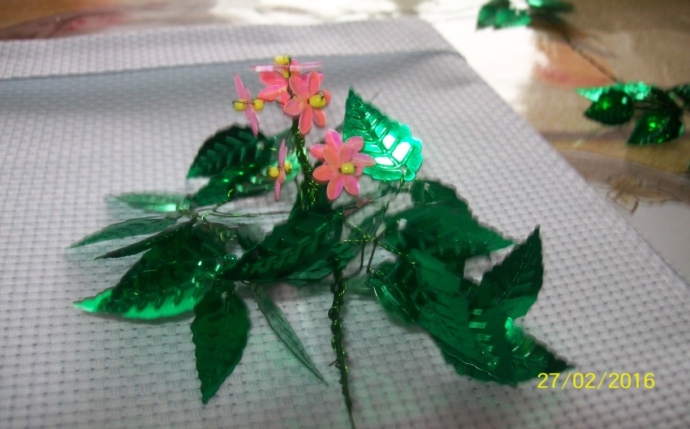
23.После того как все веточки готовы начинаем формировать 7 больших веток. Они состоят из 2 маленьких.
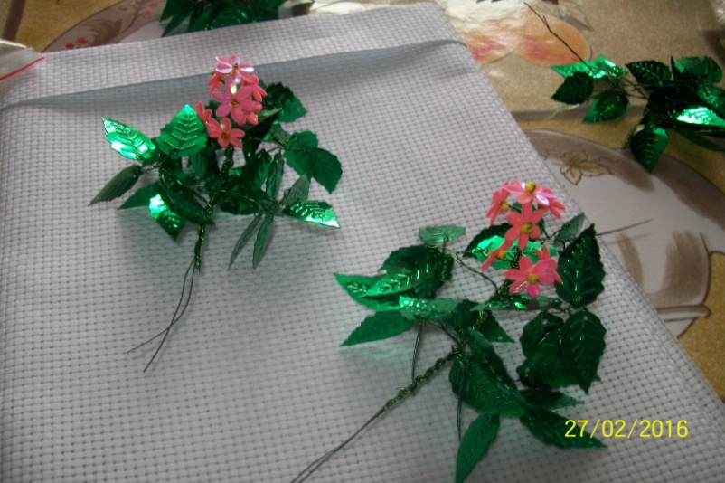
24.Соединяем две ветки между собой.
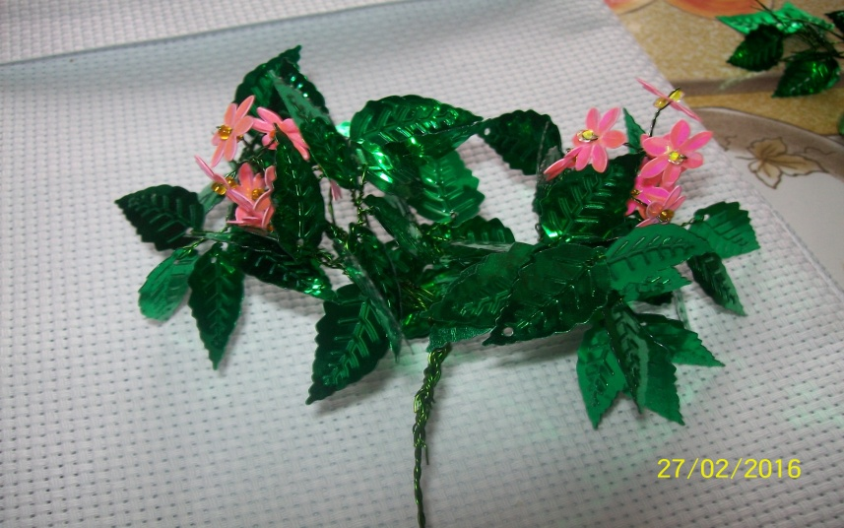
25.Получилось 7 больших веток и 3 маленькие .
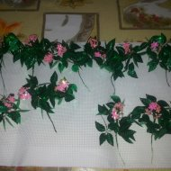
26.Теперь начинаем сборку деревца. Берем 3 маленькие веточки и скручиваем между собой.
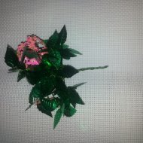
27.Далее берем толстую медную проволоку длиной примерно 10 см.
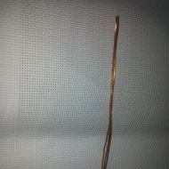
28. Проволоку мы прикрепляем к веточкам при помощи пряжи.
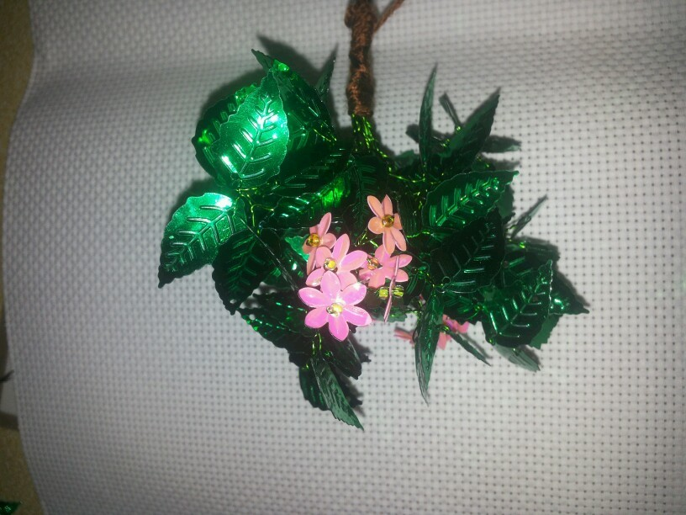
29.Обматываем примерно 2-2,5 см. и добавляем 3 больших ветки и опять обматываем пряжей.
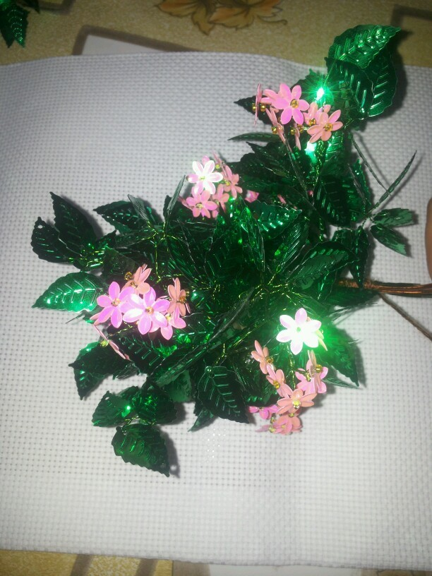
30.Затнм еще обматываем примерно 2-2,5 см. и добавляем последние 4 большие ветки.
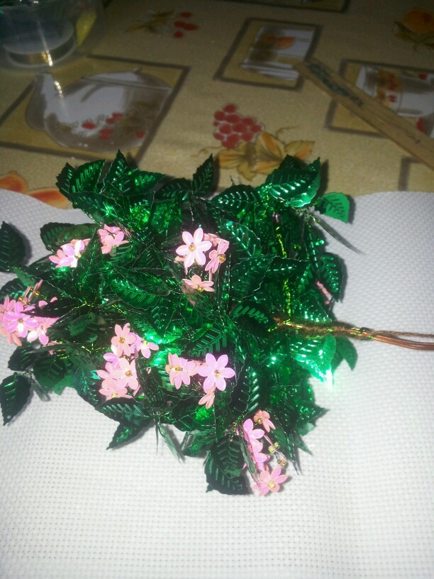
31. Потом обматываем полностью весь ствол деревца.
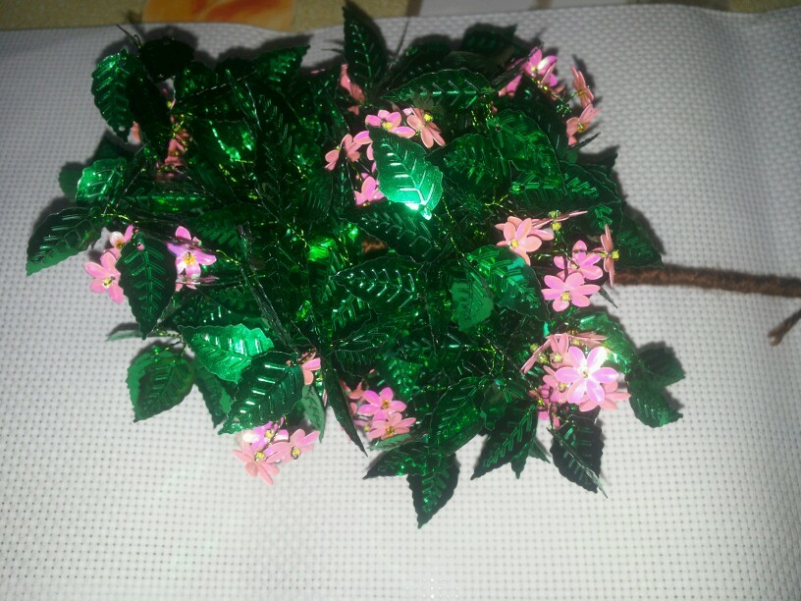
32.Дальше берем формочку для заливки основы.
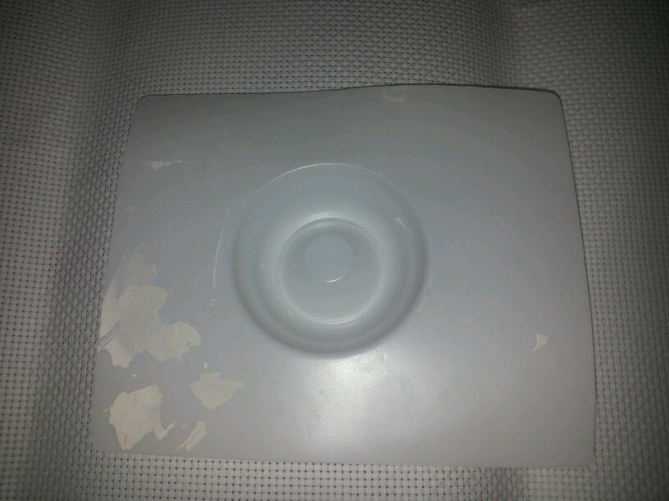
33.Разводим гипс до консистенции жидкой сметаны и заливаем форму.
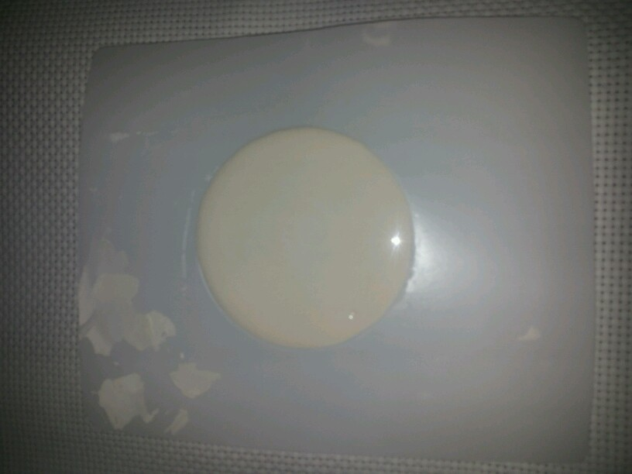
34.Оставляем на несколько часов для застывания. Затем вынимаем основу.
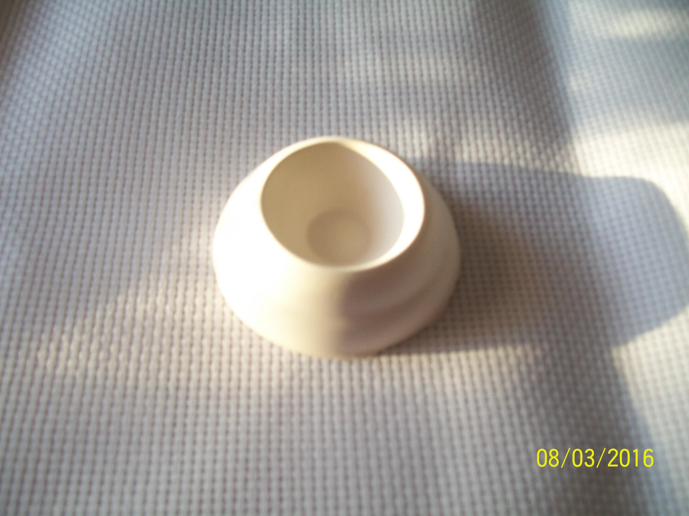
35. Теперь концы проволоки загибаем. И устанавливаем в основу.

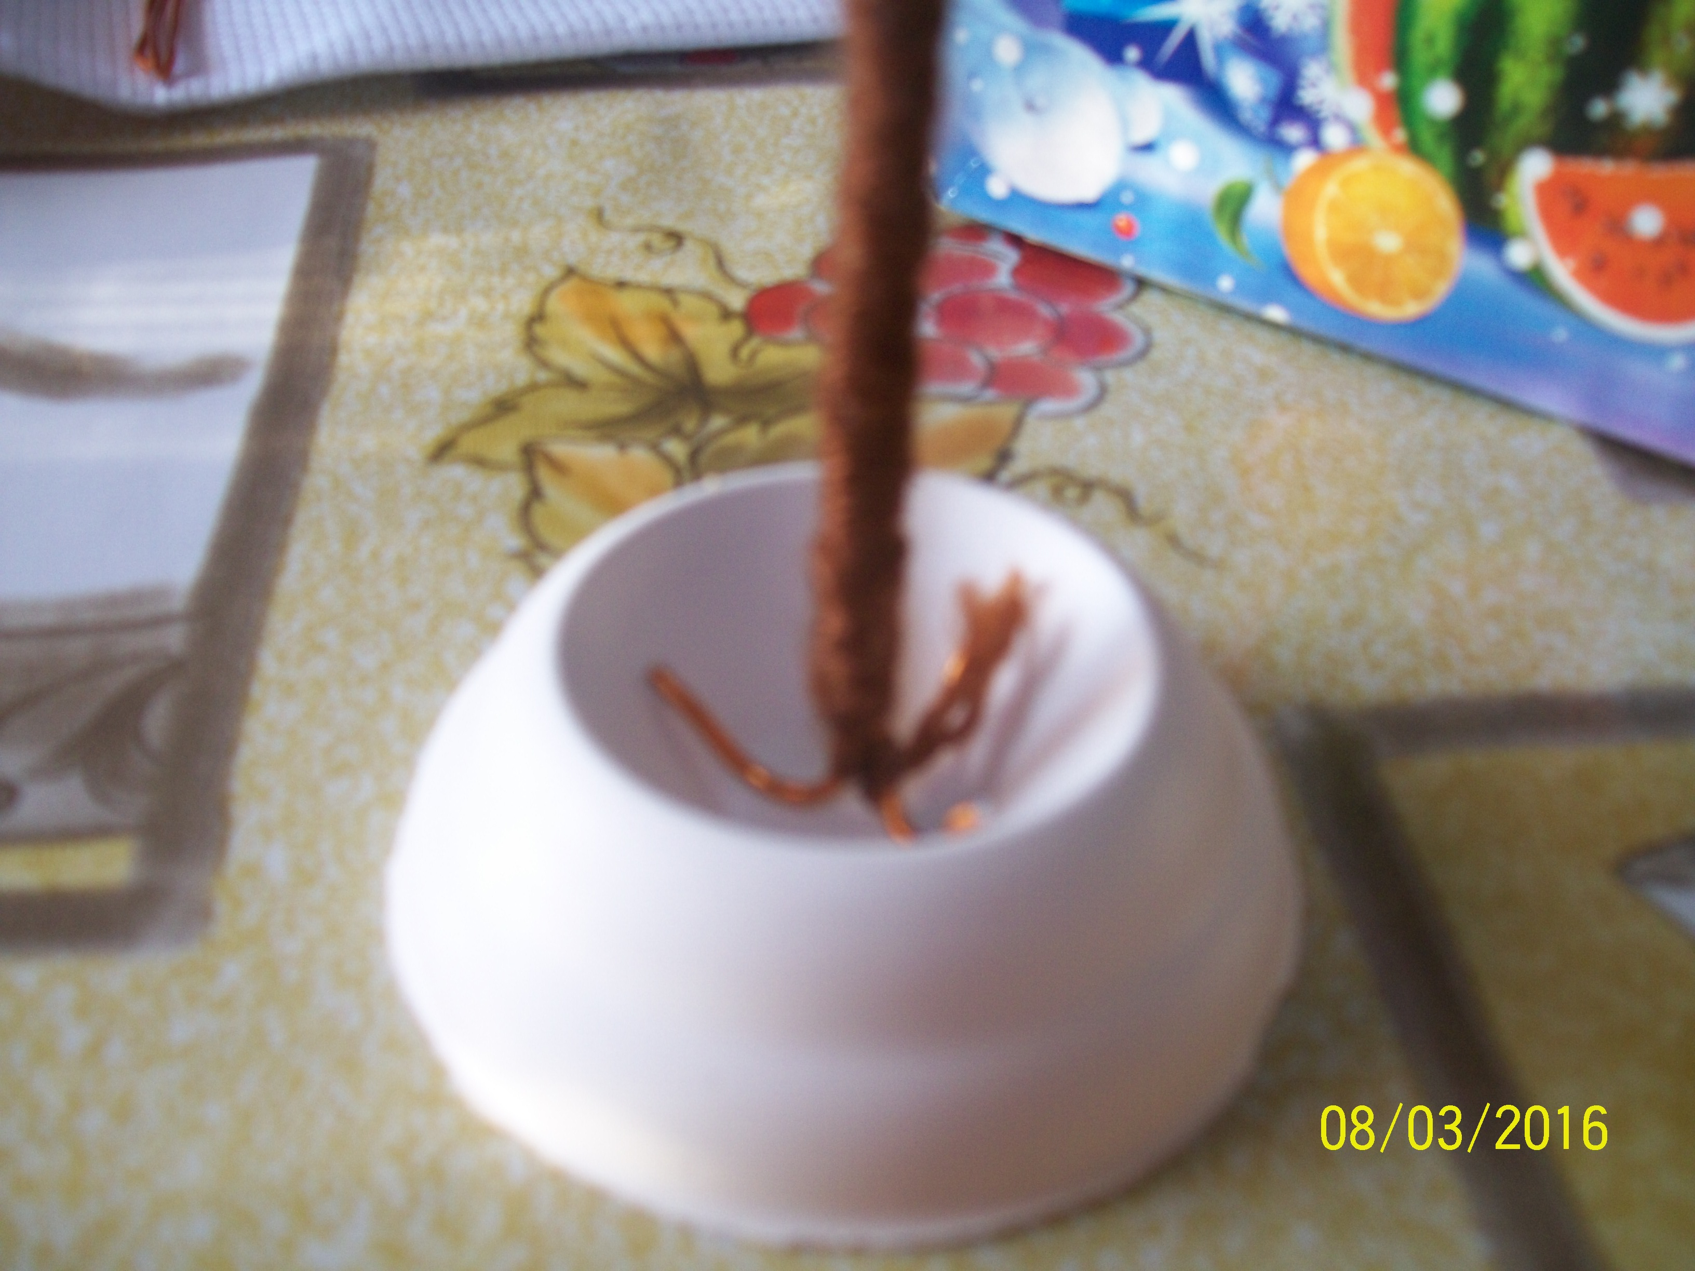
36. Разводим еще немного гипса и заливаем основу.
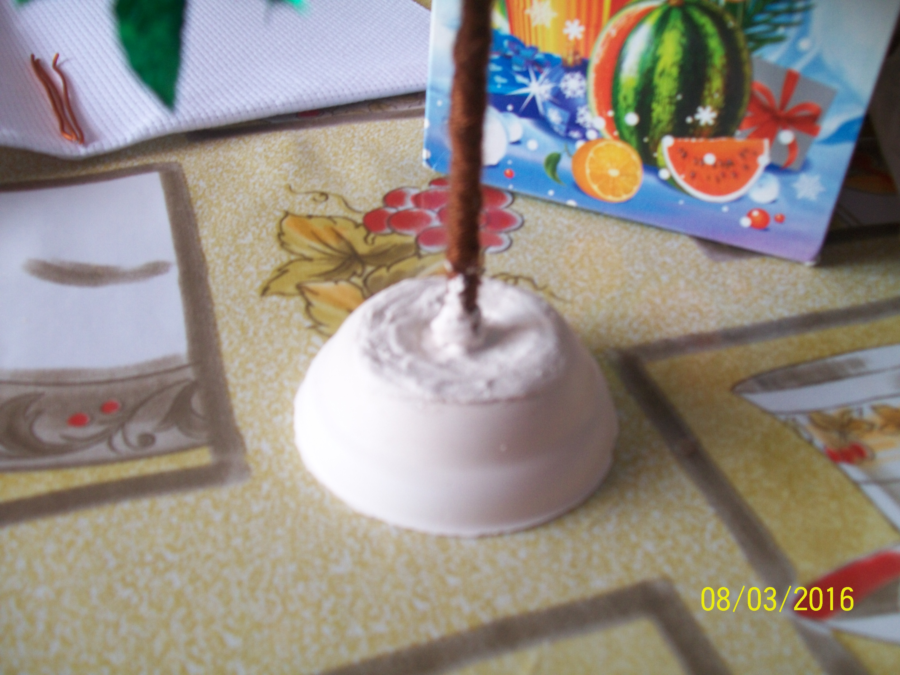
37.Теперь оставляем на некоторое время для застывания. После того как гипс застынет раскрашиваем основу гуашью. Наш каштан готов.


